Муниципальное общеобразовательное учреждение
«Средняя общеобразовательная школа №2» с.п. Атажукино

Сценарий выпускного утренника
«Путешествие по островам дошкольного детства»

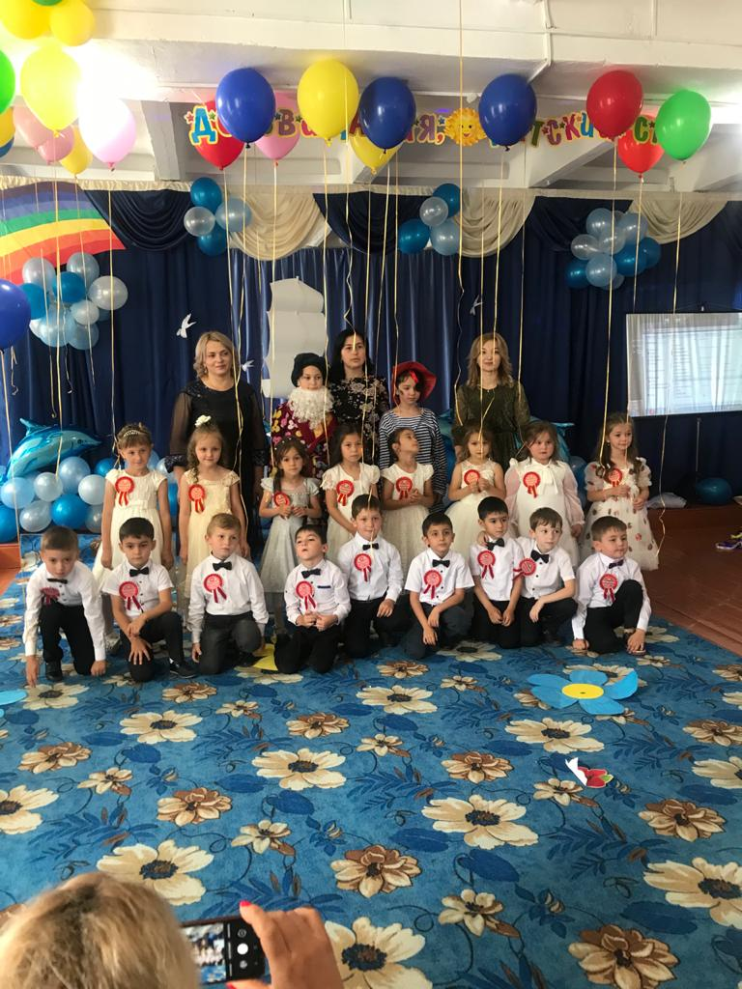

Воспитатель: Тезадова М.С.

2022г
Звучат фанфары
Всегда в последних числах мая у нас в саду переполох,
Ведь детский садик провожает своих детей-выпускников.
Просторный зал так переполнен, сдержать волнение нельзя,
Своих ребят отправить в школу пришли родители, друзья!
Волнуетесь? Мы понимаем вас,
Ведь каждый день друг друга мы встречали,
Так незаметно дети подрастали,
И вот он наступил прощанья час!
Сегодня с самого утра грустит наш детский сад.
Ведь в школу провожать пора нам дорогих ребят
Немало мы произнесем хороших, добрых слов,
Ну, а сейчас встречайте все своих выпускников.
Ведущие представляют детей.
Ведущие представляют детей. Дети по очереди заходят в зал под торжественную музыку.
1. Дударова Алина
Величайшая танцовщица современности, покорительница танцевальных площадок .
2. Бжамбеев Алий
Очень любознательный мальчик, интересный собеседник.
3.Тезадова Фатима Добрая, отзывчивая, умная, старательная и очень симпатичная.
4. Бжамбеев Кантемир
Добрый, ласковый. И нам, пожалуй, ясно-Честность парнем рулит . А ещё учиться любит!
5. Дударова Айдана
Веселая, общительная, с хорошим чувством юмора и театральными способностями.
6. Соблиров Кямран
Очень скромный, аккуратный ,умный и прилежный !
Всё же сознавать приятно Кямран – парень хоть куда.
7. Тезадова Райана
Ответственная, внимательная, готовая всем и всегда прийти на помощь.
8.Хавцуков Идар
Самый спортивный мальчик группы, надежда нашей страны на победу в Олимпиаде 2028 года.
9. Тезадова Дана
Самая добрая, самая отзывчивая и доброжелательная девочка в мире.
10.Тезадов Имран
Замечательно учит стихи, они для него так доступны, легки он умный и очень ответственный.
11.Темботова Лариана Модная и современная девочка, будущая успешная бизнес леди.
12.Мурзаканов Батраз
Вежливый, тактичный, аккуратный… Будущий дипломат международного уровня.
13.Багатырева Рамина
Ее рисунки смело можно назвать мировыми шедеврами. Стиль изображения молодой художницы завораживает взор профессионалов и простых любителей искусства. ( РАМИНА)
14. Молов Ислам
Ураган в душе, пламенный мотор в сердце, искрометный взгляд и обостренное чувство справедливости. (Ислам)
15.Соблиров Рустам
Серьёзный малый и ответственный он самый.
16.Тезадова Силина
Силина человечек добрый, весела и бесподобна! И красивая она
17.Тезадов Мухамед
Он воспитанный и скромный! И хоть ростом не огромный и, к тому же, друг отличный.
Ведущая: Сегодня в нашем светлом зале
Мы вместе собрались в последний раз…

Здесь будет море радости
И капелька печали…
Вместе: Выпускники уходят в 1-й класс!
Дети читают стихи:
1. Здравствуйте мамы, папы и гости!
Здравствуй детсад наш родной!
Мы с нетерпеньем, огромным волненьем,
Ждали наш праздник большой. (КЯМРАН)

2. Праздник для нас очень важный сегодня,
День выпускной настает.
Жаль, что уходим из детского сада,
Но осенью школа нас ждет. (ЛАРИАНА)

3. Прощай, наш детский сад! Тебя с любовью
Ещё мы будем долго вспоминать.
Всё впереди у нас, но только малышами
Нам больше никогда уже не стать! (БАТРАЗ)

4. Было в садике уютно и красиво:
Утром с радостью бежали торопливо,
Но пришла пора сказать от всех ребят:
Все: До свиданья, наш любимый детский сад! (РАЙАНА)

5. Сегодня большое спасибо мы скажем
Всем тем, кто нам ласку, заботу дарил,
Рассказывал сказки, кормил манной кашей,
Всем тем, кто воспитывал нас и любил!
Тебя не забудем, родной детский садик.(Ислам)

8.Вам спасибо за работу,
За добро, тепло, заботу
От души хотим сказать,
Счастья в жизни пожелать! (Дана)

9.Это наши повара
Трудятся с шести утра.
Дорогие повара,
Взрослые и детвора
Вам спасибо говорят,
От души благодарят
За борщи, котлеты, кашу…
Ценим мы работу вашу! (ИДАР)

7. В группе у нас всегда чистота.
Сверкает и пол, и посуда.
Нянечка наша с утра
Наводит порядок повсюду.
Да и детишек она приучает
На стол накрывать и опрятными быть,
Каждый проказник, конечно же, знает:
Труд нашей няни нужно ценить. (Фатима)
Воспитатели родные,
Наши мамочки вторые,
Ваши птенчики сейчас
Переходят в первый класс.(Силина)

Нелёгкий труд достался вам,
Он много требует вниманья,
Ведь каждый понимает сам,
Детей что значит воспитанье.
Пока тянулся день рабочий -
Вы заменяли детям мать.
И вот сегодня каждый хочет
За всё спасибо Вам сказать!(Имран))
Вы сегодня нас отпускаете,
Словно стайку весёлых птиц.
И невольно при этом роняете
Слёзы с длинных ваших ресниц!
Сколько в вас доброты и ласки,
И мудрее вас в мире нет!
Вы, наверно, пришли из сказки
И растили нас столько лет!
Не грустите! Мы обязательно
Вас не раз ещё навестим!
Наши нянечки и воспитатели
От души вас благодарим! (АЙДАНА)
А у нас сегодня праздник
Радостный, весёлый.
Знаем, все вы нас любили
И хорошему учили.
Одеваться очень быстро,
Умываться очень чисто,
Книжки по слогам читать,
Всё, что видим, сосчитать,
Аккуратно, быстро есть,
Даже всё не перечесть.
Сегодня провожают нас
В страну чудес и знаний,
И мы уходим в первый класс,
До свиданья, детский сад!
Здравствуй, школа! (КАНТЕМИР)

6.В Дошкольной стране мы играли и пели,
Но время настало проститься друзья.
Мы стали большими, мы все повзрослели,
Плывет наш кораблик к другим берегам. (АЛИНА)

Запомним уютный и радостный дом
Плывет по волнам наш волшебный кораблик,
И станет когда-то большим кораблем! (Мухамед )

И вот настал прощанья час
Для взрослых и ребят.
Уходим в школу, в первый класс,
Прощай наш детский сад! (Рустам)

До свиданья, детский сад,
Будь всегда в порядке!
Ожидают дошколят
Парты и тетрадки.
Пусть счастливым будет путь
В школьной жизни новой!
Пожелаем для ребят
Первоклассной силы!
До свиданья, детский сад,
И за всё спасибо! (Алий)

Песня «ДЕТСКИЙ САД»
Музыка . «Вальс»

Помните ребята, мы с вами путешествовали по островам знаний, а сегодня мы будем путешествовать по островам дошкольного детства.
Готовы?
Ведущая: Вот по курсу островок,
Он не низок, не высок.
Там на острове игрушки,
Куклы, мишки, погремушки.
Остров Детства впереди!
Ой, ребята, посмотрите, вон, топочут малыши!
Как румяны и красивы. Просто чудо хороши!
Ну, вот мы и приплыли к первому острову.
А вот и его маленькие жители.

Ведущая:
Дорогие выпускники, вас пришли поздравить будущие звездочки детского сада. Встречайте!
(входят 4 ребенка с портфелями, из портфелей торчат игрушки и горшок)
- Вы идете в первый класс?
Может быть возьмете нас?
Мы портфели все собрали
И из группы убежали.
- Хоть писать мы не умеем,
Но рисуем, лепим, клеим.
Мы с собой игрушки взяли
И из группы бежали.

- Мы с собою все собрали:
Две машины, куклу, Заю.
Всё в портфелях есть у нас
И горшочек про запас.

Сами видите, что мы .В школу все пойти должны!
Мы решили в тихий час . Что нам в школу в самый раз!
Заходит воспитатель мл гр:
- Как меня вы напугали! Мы вас в группе потеряли.
Все малыши:
Мы решили в тихий час ,что нам в школу в самый раз!
Воспитатель мл. гр
Ребятам этим пожелаем
Чтобы в школе их любили, ждали,
Чтоб учились все на пять
И детский сад не забывать.
А малышики вам на прощание
Дружно скажут:
Малыши: до свидания!
Дети младшей группы уходят.
Ведущая: Вот по курсу островок,
Он не низок, не высок.
Там на острове я вижу колокольчики,
Остров Детства впереди!
Ну, вот мы и приплыли ко второму острову.
А вот и его маленькие жители.
Средняя группа: до свидания!
Дети средней группы уходят.
ведущая: (обращает внимание на сундук) Ребята, посмотрите, у нас на корабле есть сундук, мы собирали его в течение 5 лет, он вам очень пригодится в школе, давайте проверим – всё ли на месте. В этом сундуке самые главные ценности для того, чтобы пойти в школу.
Музыка. Вбегает Джек Воробей (пират)

Пират: На абордаж! Всем сидеть тихо! Корабль захвачен!
Сопротивление бесполезно!
Я смотрю богатство тут.
Ох, какой большой сундук!
Всё, карапузики, закончилось ваше путешествие.
Сундук теперь мой!
ведущая. Мы сундук не отдадим, пригодится нам самим.
Пират. Тетя, лучше не шути, и подальше отойди!
ведущая. Да, кто же вы, погодите! Вы пират?
Пират: Я не просто пират, я капитан – Джек Воробей!
ведущая. Стойте, в нем нет ни золота, ни алмазов.
Пират. Ну, уж нет, меня не проведете, дудки!
С Джеком Воробьем не шутите шутки!
Всем сидеть на местах.
(угрожая пистолетом, хватает сундук и убегает)
ведущая. Что же нам теперь делать? Кто же нам поможет?.
Придумала. Попросить какого- нибудь доброго волшебника помочь нам. Ребята, вы со мной согласны? (дети отвечают)
Остров Сказок вижу я.
Кто же там живет, друзья?
Вход Старика Хоттабыча
Хоттабыч: Здравствуйте, о мои драгоценнейшие гости! Я - ГасанАбдурахман ибн Хоттаб, самый главный волшебник сказочной страны.
О, любезнейшие дети, О, прекрасная Звезда,
Хорошо, что в это утро Вы заехали сюда!
ведущая. Уважаемый Хоттабыч
Ты известнейший факир
Очень хочется, чтоб в праздник
Ты ребяток удивил!
Хоттабыч: Видеть вы хотите чудо-
Чудо будет впереди
Ты мне, свет очей
кувшин с водой неси. (фокусы с водой и с платочком)
Ведущая. Удивил ты нас Хоттабыч! А вот наши ребятки еще многого не знают и поэтому они идут учиться в школу, а сегодня вот прощаются с детским садом!
Хоттабыч: С каким Детским Садом? Вишневый сад знаю, яблочный, фруктовый, а вот детский – загадка! Что ли в этом саду дети на деревьях растут, как фрукты?
ведущая. Да что вы, о, великий маг ГасанАбдурахман ибн Хоттаб. Детский сад – это второй дом для ребят.
Песня «До свиданья детский сад»
ведущая. Послушайте, о, великий волшебник! Нам нужна помощь. У нас украли сундук со школьными принадлежностями, и мы не знаем, как его вернуть.
Хоттабыч. О, алмаз, моей души, всегда готов помочь такой очаровательной девушке. Назовите особые приметы вора, например, родинку на пятке. И, я его быстро найду. (дети перечисляют приметы Джека Воробья) Так! Преступление совершил опытный преступник. Он не оставил никаких следов. Но! Я догадываюсь, что это злой пират Джек Воробей.
ведущая. Да это мы знаем. Но нам надо вернуть его к нам на корабль с нашим сундуком, без которого мы не сможем пойти в школу.
Хоттабыч: Это легче легкого! Я знаю одно заклинание. Но оно действует, если его произнесет сразу много человек.
ведущая. Посмотри, Хоттабыч, сколько здесь ребят. Дети вы согласны помочь Хоттабычу?.
Хоттабыч. Ну, тогда, начинаем. Встаньте и повторяйте за мной.
О, калис, малис, вамба,
Трури, мори, кори, мамба,
Трали, вали, карантин.
Сникерс, Марс и Милки Вей.
Выйди Джек сюда скорей! (ничего не происходит)
Ведущий : Хоттабыч , а может вместе с ребятами станцуете ?
Хоттабыч: а давайте …..
Танец : флешмоб (остров танцевальный)
Вспомнил! я же недавно компьютерные курсы закончил и даже умею пользоваться Интернетом. Сейчас мы по скайпу свяжемся с пиратом, и как - нибудь его перехитрим.
(Достает планшет… Звук скайпа)
Хэлло, многоуважаемый Джеки. С вами на связи самый богатый шейх Эмиратов. У нас тут акция - совершенно бесплатно раздают золото. Приезжай скорей. … .(диалог с Пиратом)
Хоттабыч. Ну, всё, ждите, он скоро будет на вашем корабле! А мне уже пора, устал я… До свиданья, ребятишки! Удачи вам и успехов в учебе!
ведущая. Спасибо за помощь, уважаемый Хоттабыч. До свидания.
(Хоттабыч уходит)
Возвращается Джек Воробей с сундуком.
Пират: А где Шейх с золотом? Обманули! И в сундуке вашем ничего нужного нет, забирайте его обратно. Кому нужны ваши тетрадки да ручки, куда собрались-то с ними? (дети отвечают) Да с этими принадлежностями ни сокровища отыскать, ни корабль захватить - никакого толку от них! Они вообще зачем? (дети отвечают) Значит, в школу собрались? А что там делать? (Дети отвечают)
ведущая. Ребята, давайте покажем Джеку Воробью как мы собираем портфель в школу.
Конкурс «Собери портфель»
Пират: Ой, да зачем ваша школа нужна! Кому это надо! Лучше вот как я- быть пиратом! Ни уроки учить не надо, в школу ходить не надо! Плавай себе по морям, да грабь всех подряд! Сам себе хозяин, сам себе король!
До свидания.
(Джек Воробей уходит)

Ведущая: Вот по курсу островок,
Он не низок, не высок.
Там на острове я вижу ромашки ,
Остров Детства впереди!
Ну, вот мы и приплыли к четвертому острову.
А вот и его маленькие жители.
Старшая группа: до свидания! Дети уходят.
Ведущий : Молодцы, ребята . До свидания
Песня «До свидания детский сад»
Танец национальный
Стихи на каб.
Оксана Юрьевна спасибо вам за все старания,
За наш уютный детский сад,
За доброту, за понимание
Сказать «спасибо» каждый рад!
Нам оставлять сад неохота,
Но в школу мы уже идем!
А вам желаем, чтоб работа
Несла лишь радость день за днем! (Рамина)
Слово директору нашей школы.
(вручение дипломов и благодарственных писем)
Ведущая 1: Спасибо, вам, дети, за то, что вы были,
За то, что вы дружно в наш сад приходили,
За то, что шалили, за то, что мечтали,
За то, что таланты свои показали.

Ведущая 2: Шалите, растите, мечтайте, любите!
А если взгрустнется, -
К нам в сад заходите.
Ответное слово родителей.
1 род: Дорогие наши воспитатели и сотрудники детского сада!
Мы знаем все точно: ваша заслуга,
Что дети нашли в вас и маму, и друга.
Им слёзки платочком не раз утирали,
Когда деток в садике мы оставляли,
Когда вредный борщ вдруг на стол проливался,
А хитрый носок не у всех надевался…
2 род: Вы, верно, волшебницы – вам удаётся
И роли играть, и светить, словно солнце!
Любить, забавлять, понимать и жалеть…
Желаем душой никогда не стареть!
Вед.
И в миг прощальный, но красивый,
Готов опять сюрприз в придачу;
Возьмите шарик свой счастливый,
Как в знак свершений и удачи!
И пусть все беды унесет
Наш шарик легкокрылый!
С ним начинайте свой полет,
Пусть будет он счастливым.(на улице выпускают шары) Выход детей.

